Домашнее задание для 1 ДОП, от 22.04.23.
- Ступеневая величина интервала (закрепление).
Перепишите в нотную тетрадь условие задания, посчитайте количество ступеней между звуками, то есть нот, и подпишите под нотным станом.
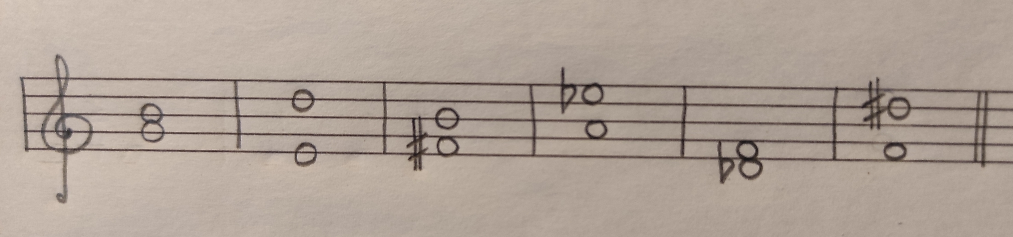
- Новая тема: "Интерва ч1 и ч8".
Запомните название и строение интервала.
Чистая прима (ч1): 1 ступень, 0 тонов;
Чистая октава (ч8): 8 ступеней, 6 тонов.
Письменно в нотной тетради построить интервалы ч1 и ч8 от звуков "фа", "соль", "ля", "си" вверх. При построении обязательно подписывайте сам интервал под нотным станом.
Пример построения:
